QGIS Anleitung für 22-037 Bundesimmobilien

1.1 Handy/Drohnenfotos einladen
import Geotagged Photos

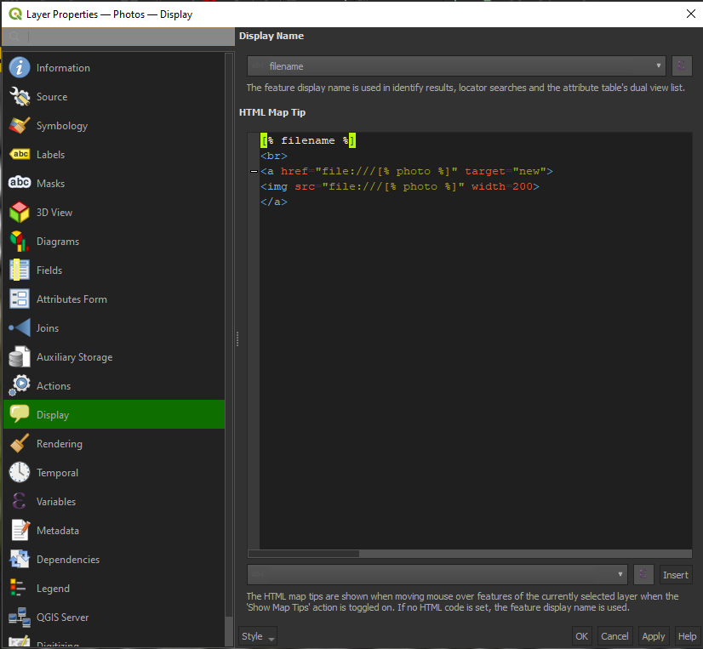

Dieses Feld muss oben an sein



[% filename %]
<br>
<a href="file:///[% photo %]" target="new">
<img src="file:///[% photo %]" width=200>
</a>

- dann mit der Maus lange draufbleiben und das Foto öffnet sich

